MIS CAMBIOS

En el transcurso de nuestras vidas, sufrimos cambios de manera permanente. Estatura, gustos, aficiones, pensamientos, sentimientos.
En esta sesión, nos detendremos a revisar cómo han cambiado sus gustos y aficiones.
Para eso, tendrás que hacer un poco de memoria y recordarte cómo eras a los 8 años y completar el cuadro siguiente. Recuerda enviar el trabajo a tu profesora o profesor jefe.

 | A los 8 años | Edad actual
Lo que más me gusta hacer

Lo que más me cuesta hacer

Mi mejor amigo (a), es

Lo que más me molesta

Programa de televisión favorito
Lo que más me aburría hacer

Mi pasatiempo

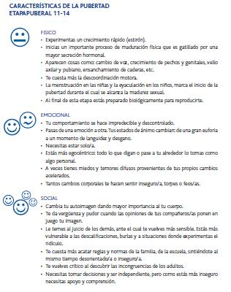

Luego de leer esta información, coméntalas con alguien de confianza de tu familia, ¿le pasó a él o a ella? Registra los comentarios, comparaciones, anécdotas, en tu cuaderno.

